Departamento de Ciencias de la Computación (DCCO)

Ingeniería en Tecnologías de la Información

Metodología de Desarrollo de Software NRC 4617

**Sistema de base datos para una Cooperativa de Ahorro y Crédito.**

Caja Negra Versión 2.0

**Presentado por: Robert Cherrez, Nataly Maldonado, David Reyes**

Director: Ing. Jenny Ruíz

**Partición de clases equivalentes**

**Validación de Registro de Usuario**

| **VARIABLE** | **CLASE DE EQUIVALENCIA** | **ESTADO** | **REPRESENTANTE** |
| --- | --- | --- | --- |
| **Correo** | EC1: mysqli_num_rows($verificar_correo)>0 | Válido | naty2001amc@gmail.com |
| EC2: mysqli_num_rows($verificar_correo)<0 | No válido | [naty2001amc@gmail.com](mailto:naty2001amc@gmail.com) (Una vez registrado el correo del usuario no puede volver a repetirse) |
| **Usuario** | EC3: mysqli_num_rows($verificar_usuario)>0 | Válido | natymaldonado |
| EC4: mysqli_num_rows($verificar_usuario)<0 | No válido | natymaldonado (Una vez registrado el nombre del usuario no puede volver a repetirse) |
| **Cuenta** | EC5: $ejecutar = mysqli_query($conexion, $query) | Válido | “Usuario creado exitosamente” |
| EC6: $ejecutar != mysqli_query($conexion, $query) | No válido | “Usuario no creado, intentelo de nuevo” |

**Campos Completos**

Si ingresamos todos los campos solicitados en el formulario, nos aparecerá un mensaje *“Usuario creado exitosamente”* y la información será guardada correctamente.

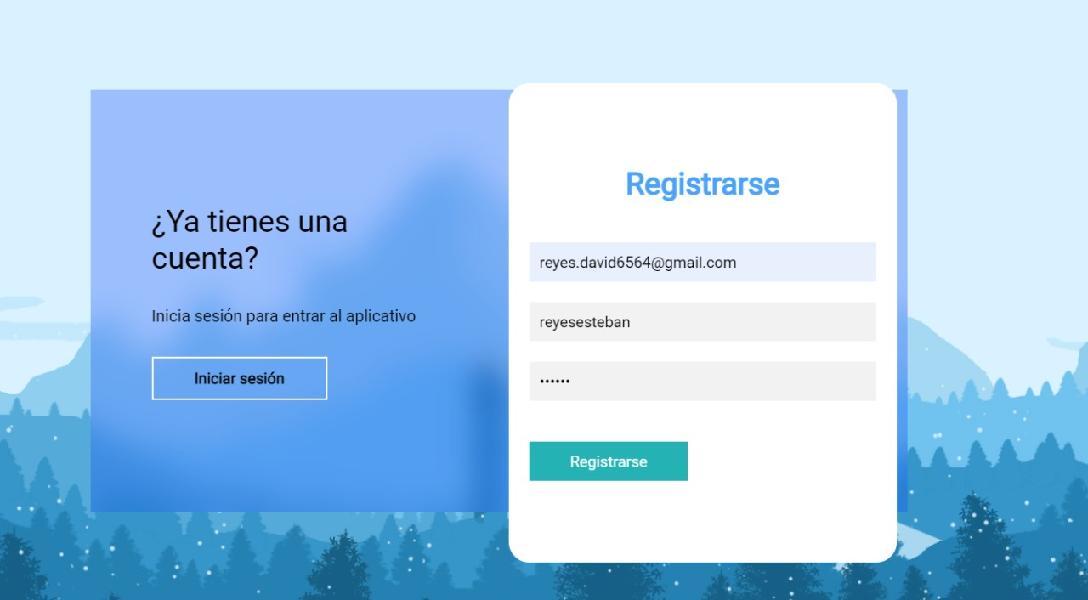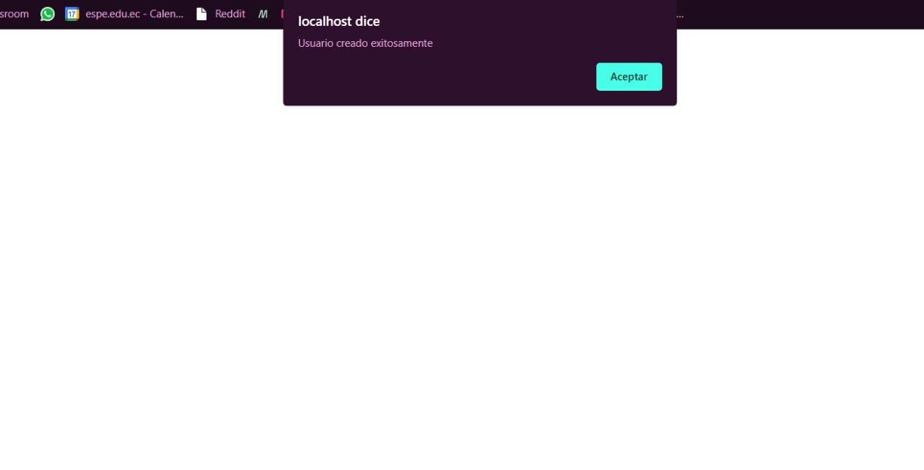

**Campos No Completados**

**Primera prueba**

Si el correo del usuario se encuentra repetido nos aparecerá un mensaje mensaje de*“El usuario ya está en uso”* y la información no se guardará.

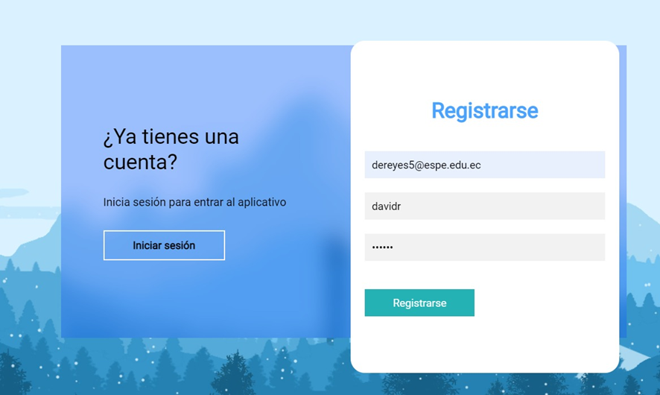

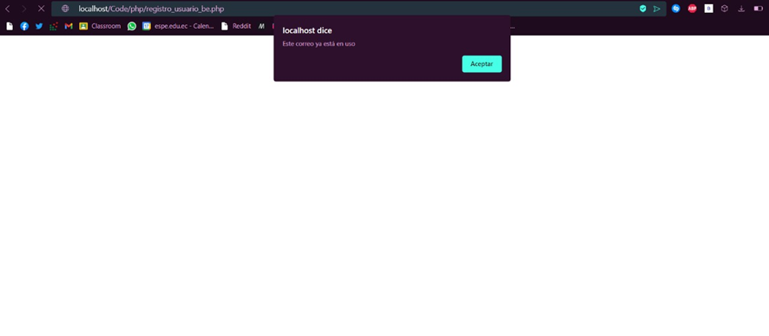

**Segunda prueba**

Por otro lado, si el usuario se encuentra repetido nos aparecerá un mensaje mensaje de*“El usuario ya está en uso”* y la información no se guardará.

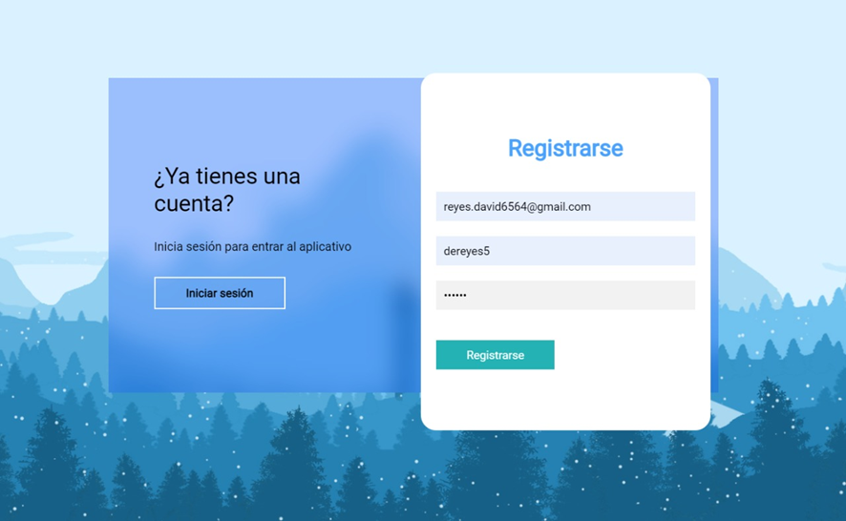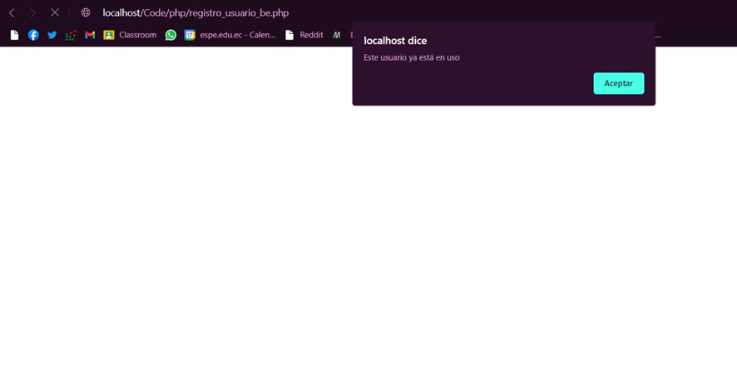

**Tercera prueba**

Por otro lado, si el usuario ingresa una contraseña incorrecta este enviará un mensaje de *“Usuario incorrecto, revise los datos”* y la información no se guardará.

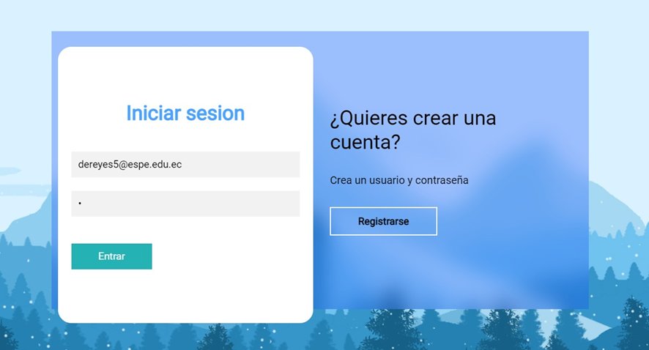

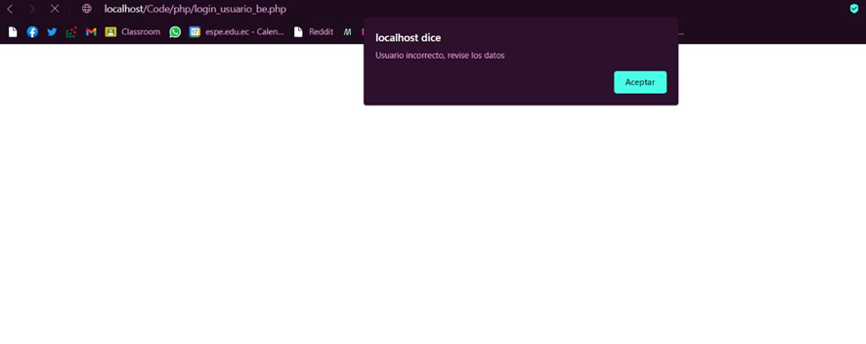

**Validación tipo de usuario**

| **VARIABLE** | **CLASE DE EQUIVALENCIA** | **ESTADO** | **REPRESENTANTE** |
| --- | --- | --- | --- |
| **Rol Usuario** | EC3: $filas['id_cargo']==1 | Válido | Ingresa como administrador |
| EC4: $filas['id_cargo']==2 | Válido | Ingresa como personal |
|  | EC4: $filas['id_cargo'] !==2 | No Valido | "Usuario incorrecto, revise los datos" |
| **Login** | EC1: mysqli_num_rows($validar_login) > 0 | Válido | Valida el login y podrá ingresar a la base de datos |
| EC2: mysqli_num_rows($validar_login) < 0 | No válido | "Usuario incorrecto" |

**Campos Completos**

id_cargo 1 es el administrador, al que se le crea la contraseña automáticamente y el id_cargo 2 es el usuario en donde él mismo creara su propia contraseña.

